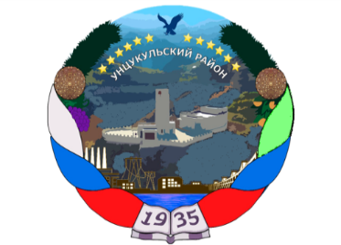
РЕСПУБЛИКА ДАГЕСТАН
Унцукульский район
Собрание депутатов муниципального района
368950 Республика Дагестан Унцукульский район, п. Шамилькала,
ул.М. Дахадаева 3, т. 55-62-87 Email: uncuk_sobranie

РЕШЕНИЕ

Об утверждении структуры Администрации
муниципального района «Унцукульский район»

Принято Собранием
депутатов 15 марта 2023 года №55

Рассмотрев представление главы МО «Унцукульский район и, руководствуясь ст.33 Устава муниципального образования «Унцукульский район», Собрание депутатов муниципального района

РЕШАЕТ:

1.Утвердить прилагаемую структуру Администрации муниципального района «Унцукульский район».

2.Признать утратившим силу решение Собрания депутатов муниципального района «Унцукульский район» от 25.03.2021 года №70.

3.Настоящее решение опубликовать в районной газете «Садовод» и разместить на официальном сайте администрации муниципального образования «Унцукульский район».

Председатель Собрания Глава муниципального района
___________М.Б.Юсупов ___________И.М.Нурмагомедов

Утверждена
решением Собрания депутатов
МР «Унцукульский район»
от 15.03.2023 г.№55

Структура
Администрации муниципального района «Унцукульский район»

Наименование должности
Глава муниципального района «Унцукульский район»
Заместитель главы администрации МО «Унцукульский район»
Руководитель аппарата
Управление делами
Помощник главы администрации
Отдел финансов
Отдел экономики, инвестиций, и развития малого предпринимательства
Отдел сельского хозяйства
Отдел по физкультуре, спорту, молодежи и туризму
Антитеррористическая комиссия
Главный специалист по мобилизационной работе
Комиссия по делам несовершеннолетних
Служба по опеке и попечительству
Административная комиссия
Административно – хозяйственная служба

